Функције: IF, SUMIF, AVERAGEIF, COUNTIF, COUNTBLANK

Отворите датотеку Функције2.xlsx и радни лист Такмичење.

Пратите следеће упутство да бисте урадили задатак:

- Кликом на црвени троугао у десном горњем углу појединих ћелија добијате упутство за решавање задатка:
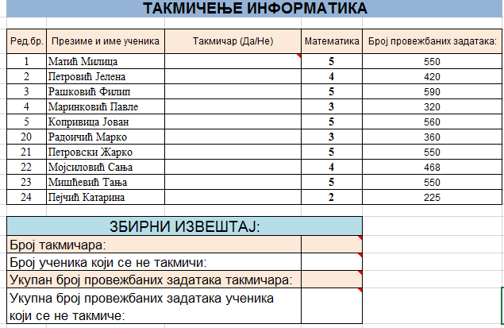
- Искористите функцију IF да бисте у колони Такмичар (Да/Не) уписали: Да, уколико је оцена већа или једнака 4, односно Не уколико је оцена мања од 4.
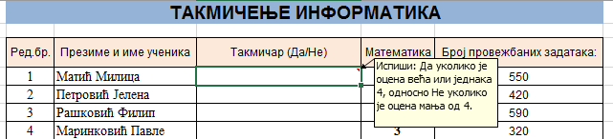
- Ископирајте израз који ће поред сваког ученика исписати Да, уколико може приступити такмичењу из информатике, односно: Не уколико је оцена мања од 4.
- Искористите функцију COUNTIF да бисте израчунали колико има такмичара.
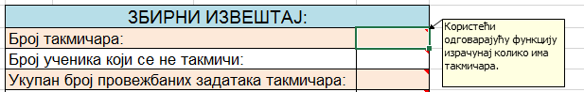

- Искористите функцију COUNTIF да бисте израчунали колико има ученика који се не такмиче.
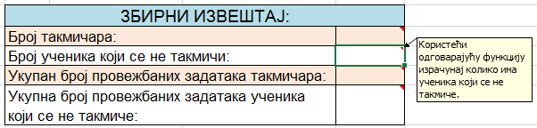

- Искористите функцију SUMIF да бисте израчунали колико су задатака урадили сви такмичари.
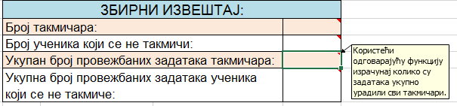
- Искористите функцију SUMIF да бисте израчунали колико су задатака урадили сви ученици који се не такмиче.
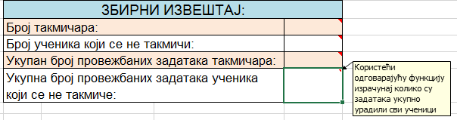

У радном листу: Температура, попуните збирни извештај при дну радног листа.

Пратите следеће упутство да бисте урадили задатак:

- Искористите функцију COUNTIF да бисте одредили укупан број температура већих од 0.
- Користите функцију COUNTIF да бисте одредили укупан број температура мањих или једнаких 0.
- Користите функцију COUNTBLANK да бисте одредили број ћелија које су празне.
- Користите функцију COUNT да бисте одредили укупан број уписаних података у извештају: Просечне температуре по годинама и месецима.
- Користите функцију AVERAGEIF да бисте одредили просечну температуру свих позитивних вредности извештаја.
- Користите функцију AVERAGEIF да бисте одредили просечну температуру свих негативних вредности извештаја и вредности 0.

